УДК 004.9

РАЗРАБОТКА ВЕБ-ПРИЛОЖЕНИЯ ДЛЯ АВТОМАТИЗАЦИИ ПРОЦЕССОВ ОБУЧЕНИЯ ВС УЦПК

Т. К. Кириллова, М. С. Жукова, Д. Е. Баянов, В. Е. Корнаухова
Иркутский государственный университет путей сообщения

Аннотация: в работе рассмотрены проблемы автоматизации бизнес-процессов в Восточно-Сибирском учебном центре профессиональных квалификаций (ВС УЦПК), в результате осуществлено функциональное моделирование таких процессов как набор сотрудников из дирекций Восточно-Сибирской железной дороги (ВСЖД) и предложено проектное решение в виде веб-приложения. Основными целями проекта автоматизации компании ВС УЦПК являются: автоматизация создания отчетов, создание процесса отправки уведомлений, создания централизованной системы хранения данных. Разработанное веб-приложение, будет иметь следующие преимущества: централизованную базу данных на сервере Иркутского информационно-вычислительного центр, предоставлять возможность конвертировать данные из приложения в виде Excel-файла (с последующей возможностью его печати), проводить автоматическую сверку дат обучения в плане-графике и отправлять уведомления в дирекции с просьбой об отправке сотрудников на обучение в учебный центр, снижение нагрузки с методиста и инженеров учебного центра, в системе план-график будет составляться не по дирекциям, а по подразделениям дирекций, что будет отражать более полную информацию.
Ключевые слова: веб-приложение, автоматизация, бизнес-процесс, логическая модель данных, Восточно-Сибирская железная дорога, Восточно-Сибирский учебный центр, профессиональная квалификация.

DEVELOPMENT OF A WEB APPLICATION FOR AUTOMATING THE TEACHING PROCESSES OF THE ES TCPQ

T.K. Kirillova, M.S. Zhukova, D.E. Bayanov, V.E. Kornaukhova
Irkutsk State Transport University

Abstract: the paper considers the problems of automation of business processes in the East Siberian Training Center for Professional Qualifications (VS UCPC), as a result, functional modeling of such processes as recruitment of employees from the directorates of the East Siberian Railway (VSZHD) is carried out and a design solution in the form of a web application is proposed. The main objectives of the automation project of the company VS UCPC are: automation of the creation of reports, the creation of the process of sending notifications, the creation of a centralized data storage system. The developed web application will have the following advantages: a centralized database on the server of the Irkutsk Information and Computing Center, provide an opportunity to convert data from the application in the form of an Excel file (with the subsequent possibility of printing it), carry out automatic reconciliation of training dates in the schedule and send notifications to the directorate with a request to send employees to training in the training center, reducing the load from the methodologist and engineers of the training center, in the system, the schedule will be drawn up not by directorates, but by directorates' divisions, which will reflect more complete information.
Keywords: web application, automation, business process, logical data model, East Siberian Railway, East Siberian Training Center, professional qualification.

Разработка веб-приложения является одним из перспективных решений в области систематизации бизнес-процессов, централизации хранения данных, распределение обязанностей между всеми участника процесса, оптимизации времени и объемов работ путем их автоматизации.
Переход от инструментов традиционного уровня к инструментам более современного, технологичного уровня требует немало изменений, затрагивающих, как функциональную структуру компании, так и изменений в работе бизнес-процессов компании.
Проанализировав статьи, на исследуемую тему, можно сделать вывод о том, что чаще всего используются такие языки программирования, как Python, JavaScript, ввиду своей расширяемости, упрощенности написания кода, производительности и скорости работы [1,2,3]. Для управления базой данных используется MongoDB – документно-ориентированная система управления базами данных, так как она легко масштабируема, не требует описания схемы таблиц (данные хранятся в виде коллекций и документов), балансированная нагрузка и доступность [4,5,6]. Автор Горожанов А.И. предлагает разработку веб приложения на базе фреймворка web2py. Он имеет ряд преимуществ, является кроссбраузерным, предусматривает формирование таблиц с данными, их сортировку и распечатку, а также позволяет экспортировать и импортировать данные, имеет многоступенчатую систему поиска [7]. Использование данных инструментов для проектирования веб-приложение позволяет увеличить производительность работы, сократить рутинные взаимодействия с системой, увеличить ее функциональность и эффективность.
Объектом автоматизации является Восточно-Сибирский учебный центр профессиональных квалификаций. Восточно-Сибирской учебный центр профессиональных квалификаций структурное подразделение Восточно-Сибирской железной дороги — это отвечающий современным требованиям учебный центр, с отработанной системой профессионального обучения рабочих кадров [8].
Процедура набора сотрудников с ВСЖД следующая:
- в форме телеграмм ВС УЦПК проводит опрос среди дирекций ВСЖД и их подразделениям, о количестве сотрудников, которым требуется повысить квалификацию, с указанием профессии;
- получив результаты опроса, учебный центр составляет план-график на период одного года;
- на основании составленного плана-графика учебный центр в форме телеграмм требует от дирекций предоставить число сотрудников, указанное в плане-графике;
- дирекции формируют приказы на отправку конкретных сотрудников в учебный центр и отправляют телеграмму в учебный центр, где указывают, сколько человек из какого подразделения они отправлены;
- сотрудники дирекций прибывают в учебный центр, где из них формируют группы, которые в последующем проходят обучение.
В такой процедуре выявлены ряд проблемных вопросов:
- большая нагрузка на методиста учебного центра и инженеров его подразделений;
- дирекция, получив от учебного центра телеграмму с требованием отправить сотрудников на обучение, может не отправить в срок;
- контроль выполнения плана-графика производится с помощью Microsoft Excel, это вызывает сложность в скорости обработке данных, в связи с большим объемом файла.
Помимо этого, стоит учесть, что в учебном центре файлы с данными по могут пересылаться от сотрудника к сотруднику, а проверять их на актуальность достаточно сложно.
Основными целями проекта автоматизации компании ВС УЦПК являются:
- автоматизация создания отчетов;
- создание процесса отправки уведомлений;
- создания централизованной системы хранения данных.
Для решения описанных выше проблем и достижения поставленных целей предлагается разработать веб-приложение, которое будет иметь следующие преимущества:
- иметь централизованную базу данных на сервере Иркутского информационно-вычислительного центра;
- предоставлять возможность конвертировать данные из приложения в виде Excel-файла (с последующей возможностью его печати);
- проводить автоматическую сверку дат обучения в плане-графике и отправлять уведомления в дирекции с просьбой об отправке сотрудников на обучение в учебный центр.
- снижение нагрузки с методиста и инженеров учебного центра;
- в системе план-график будет составляться не по дирекциям, а по подразделениям дирекций, что будет отражать более полную информацию.
Для описания имеющихся и автоматизируемых бизнес-процессов использована методология IDEF0 (Integration Definition for Function Modeling) [9, 10]. Первая диаграмма построена на основе существующих бизнес – процессов. Вторая диаграмма построена с учетом автоматизации работы имеющихся бизнес – процессов [11]. Рассмотрим декомпозицию нулевого уровня диаграммы вида AS IS, см. рисунок 1.
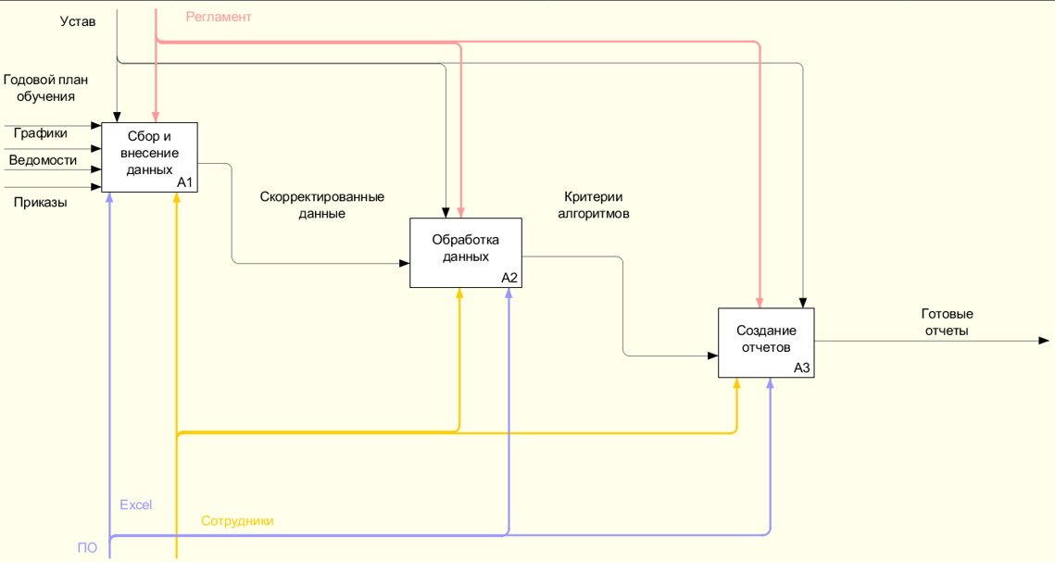
Рисунок 1. Декомпозиция нулевого уровня диаграммы вида AS IS

Имеющиеся бизнес-процессы предлагается автоматизировать следующим образом, см. рисунок 2.

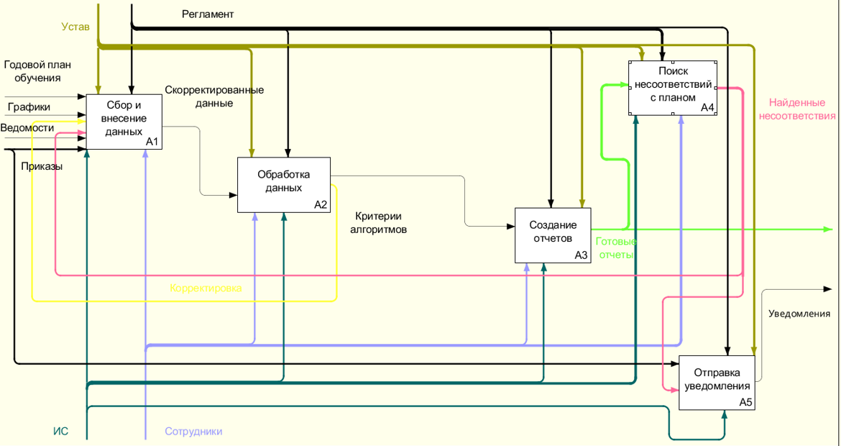
Рисунок 2. Декомпозиция нулевого уровня диаграммы вида TO BE

В диаграмме вида TO BE добавились такие бизнес – процессы как Поиск несоответствий с планом, отправка уведомления.
Логическая модель данных выглядит следующим образом, см. рисунке 3.
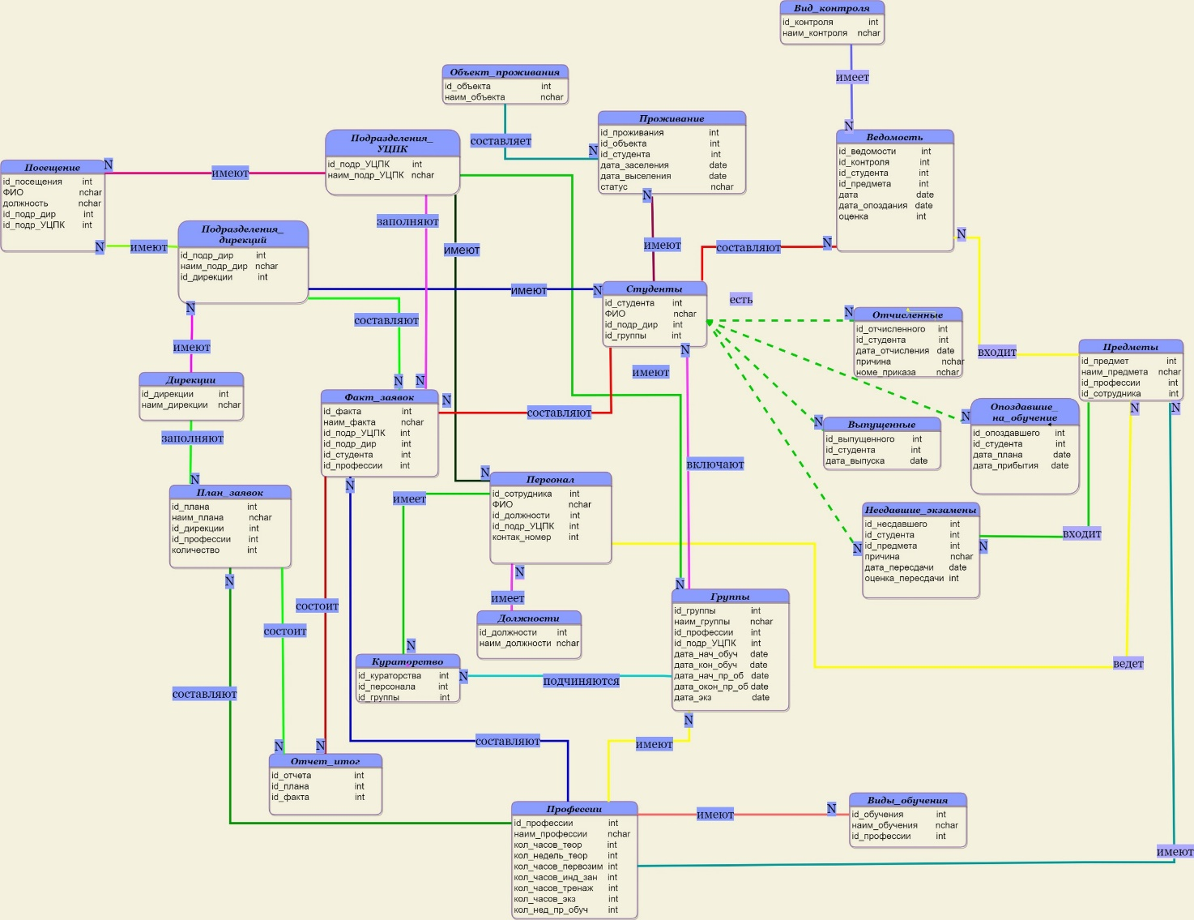
Рис. 3. Логическая модель данных

Разработан интерфейс веб-приложения, представленный на рисунках с 4 по 6:
- вход в систему;
- личный кабинет сотрудника учебного центра профессиональных квалификаций;
- личный кабинет сотрудника дирекции железной дороги.

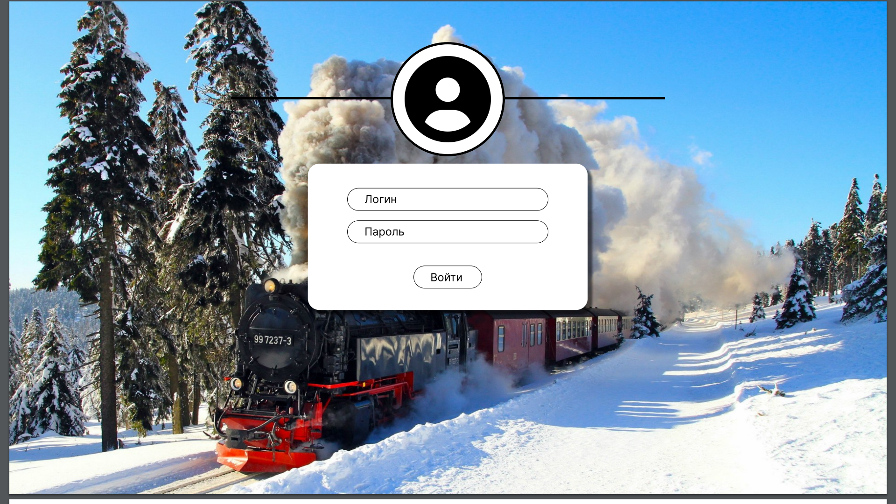
Рис. 4. Интерфейс входа в систему

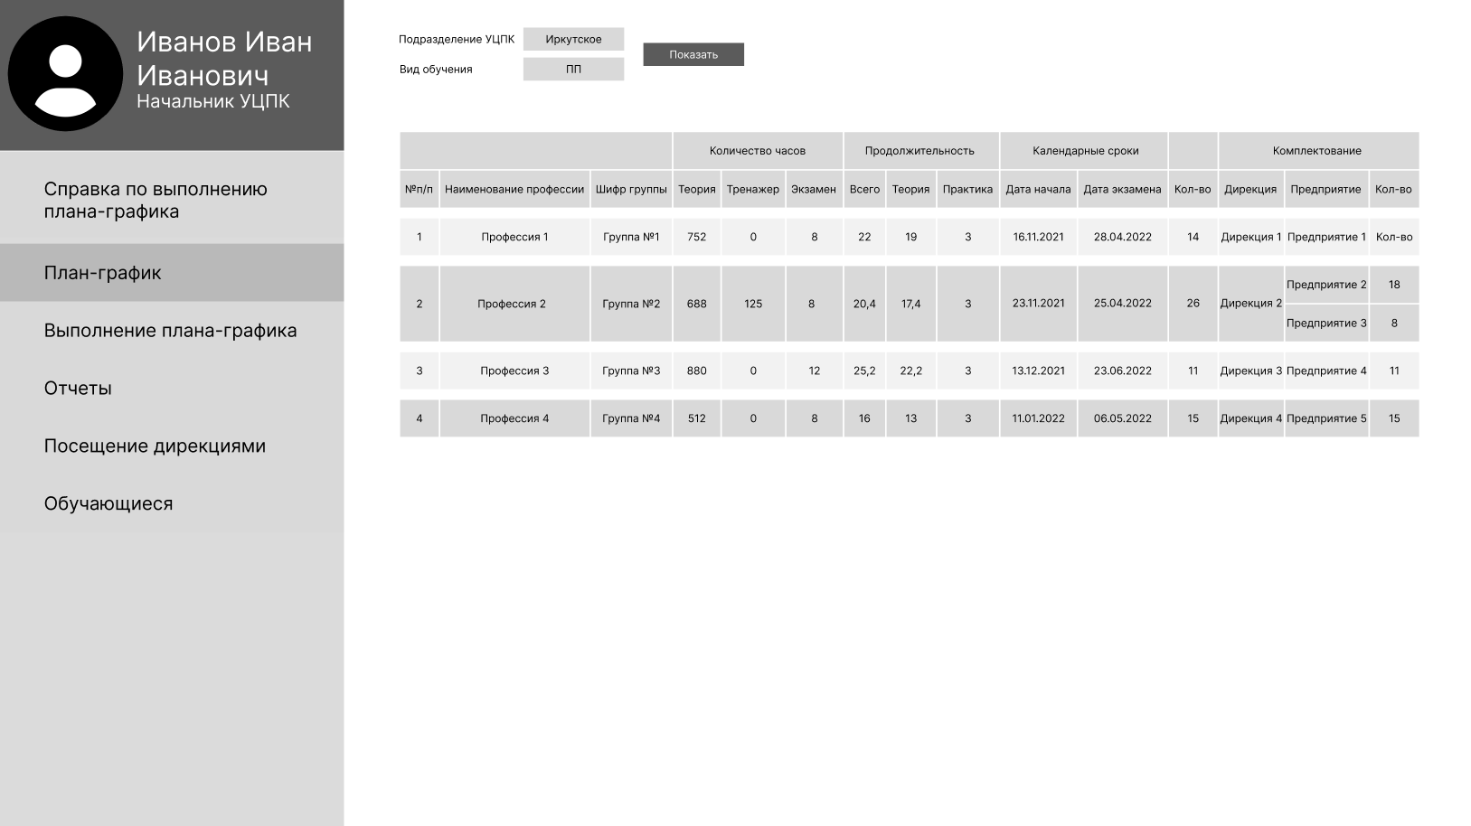
Рис. 5. Интерфейс сотрудника ВС УЦПК

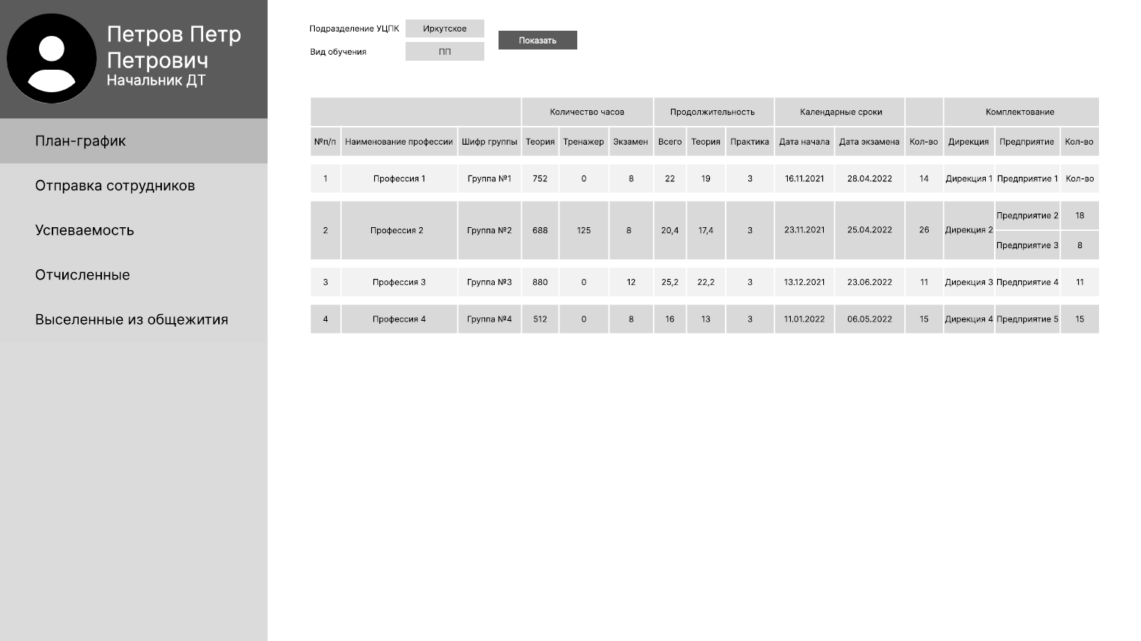
Рис. 6. Интерфейс сотрудника дирекции ВСЖД

В заключение можно сказать, что разрабатываемая система позволит решить главные проблемы Восточно-Сибирского учебного центра:
- данные будут в общем доступе (согласно уровням доступа), актуальные, проблема несоответствия данных решится;
- автоматическая рассылка уведомлений снизит человеческий фактор со стороны дирекций Восточно-Сибирской железной дороги по обмену информации о процессах обучения;
- сбор статистики, обработка данных будет осуществляться автоматически.

Список использованной литературы:
- Валяев Е.А. Обзор критериев качественного прогрессивного веб-приложения (PWA)// Сборник избранных статей по материалам научных конференций ГНИИ "Нацразвитие". Материалы Всероссийских (национальных) научных конференций. СПб, 2021. С. 14-16.
- Богомолов Д.Ю. Сравнительный анализ способов создания встраиваемых веб-приложений // Центральный научный вестник. 2019. Т. 4. № 11 (76). С. 13-14.
- Свидетельство о государственной регистрации программы для ЭВМ № 2021669976 Российская Федерация. Веб-приложение для интернет-торговли аптечной сети : № 2021669119 : заявл. 25.11.2021 : опубл. 06.12.2021 / Э. Д. Алисултанова, Н. А. Моисеенко, И. Р. Бериев, М. М. Х. Сербиева ; заявитель Федеральное государственное бюджетное образовательное учреждение высшего образования «Грозненский государственный нефтяной технический университет имени академика М.Д. Миллионщикова». – EDN AOMVCX;
- Косарева, Е. В. Веб-приложение для имитационного моделирования сети массового обслуживания специальной структуры с системами со многими очередями / Е. В. Косарева, А. Н. Герасимчук // Вестник Гродненского государственного университета имени Янки Купалы. Серия 2. Математика. Физика. Информатика, вычислительная техника и управление. – 2018. – Т. 8. – № 1. – С. 119-129. – EDN PJAZVU;
- Кирута, Н. С. Разработка веб-приложения для цифровизации системы хранения данных об оборудовании / Н. С. Кирута // День науки : Материалы XXIX научной конференции Амурского государственного университета, Благовещенск, 23–25 ноября 2020 года. – Благовещенск: Амурский государственный университет, 2020. – С. 47-48. – EDN AJXNWU;
- Абасова Н. И., Кириллова Т. К., Маринов А. А. Разработка и защита данных информационной системы «Поддержка должностных инструкций» [Текст]// Информационные системы и технологии, 2020. №4 (120). – С. 42-49.
- Горожанов А.И. Веб-приложение «Интерактивные статистические таблицы учебных групп» // Хроники объединенного фонда электронных ресурсов Наука и образование. 2016. № 2 (81). С. 3.
- Официальный сайт Российской железной дороги – Восточно-Сибирский учебный центр профессиональных квалификаций – URL: https://vszd.rzd.ru/ru/1841/page/103290?id=2021 (дата обращения 15.10.2022);
- «МЕТОДОЛОГИЯ ФУНКЦИОНАЛЬНОГО МОДЕЛИРОВАНИЯ IDEF0» – URL: https://advanced-quality-tools.ru/assets/idef0-rus.pdf (дата обращения 15.10.2022);
- Кириллова Т.К. Управление рационализаторской деятельностью на Восточном полигоне как объект автоматизации// Экономика и предпринимательство. 2022. № 5 (142). С. 997-1000.
- Хайрутдинов К.М. Разработка веб-приложения для сбора и обработки заявок от обучающихся // Проблемы и перспективы развития АПК региона. Материалы краевой студенческой научно-практической конференции. Пермь, 2022. С. 195-197.

Кириллова Татьяна Климентьевна, заведующий кафедрой «Информационные системы и защита информации», Иркутский государственный университет путей сообщения
Жукова Марина Сергеевна, старший преподаватель кафедры «Информационные системы и защита информации», Иркутский государственный университет путей сообщения
Баянов Даниил Евгеньевич, студент гр. ПИ.1-19-1 факультета «Управление на транспорте и информационные технологии», Иркутский государственный университет путей сообщения
Корнаухова Виктория Евгеньевна, студентка гр. ИС.1-19-2 факультета «Управление на транспорте и информационные технологии», Иркутский государственный университет путей сообщения

